КАК ПРОИЗВЕСТИ ХОРОШЕЕ ВПЕЧАТЛЕНИЕ НА РАБОТОДАТЕЛЯ?

При контакте с работодателями:
• Перед посещением отдела кадров или телефонным звонком обязательно проверьте наличие и состояние всех документов, возьмите с собой автобиографию (резюме), рекомендации, авторучку.
• Старайтесь не звонить и не приходить на прием сразу после начала работы, перед обедом или окончанием работы организации.
• При встрече всегда поздоровайтесь, представьтесь и обратитесь к сотруднику по имени. Не ведите анонимных бесед и разговаривайте только с нужным Вам человеком. Сразу покажите документы, рекомендации.
• Никогда сразу не спрашивайте о вакансиях, сначала расскажите о себе, опыте работы, стаже, образовании, своих достоинствах и преимуществах.
• Постарайтесь создать впечатление, что вы хотите работать не только ради зарплаты и сам ход беседы желательно нацелить на перспективу. Не требуйте немедленного ответа.
• Будьте готовы ответить на вопросы, связанные с записями в трудовой книжке, навыками работы и состоянием здоровья.
Если Вам отказывают, не теряйте надежды и не заканчивайте разговор. Спросите о других возможностях в ближайшем будущем, предложите оставить свои данные, перезвонить, подойти в другое время.
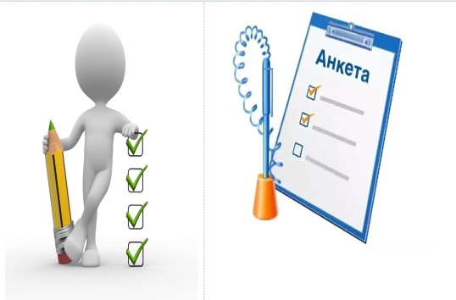

Успешное собеседование с работодателем.

Многие люди при поступлении на работу больше всего боятся собеседования. Вместе с тем, собеседование - прекрасный способ показать работодателю свои лучшие качества.
Как подготовиться к собеседованию?
• Постарайтесь как можно больше узнать об организации, в которую устраиваетесь. Если есть возможность, посетите ее. Подробнее узнайте у сотрудников о характере предстоящей работы.
• Составьте список ожидаемых вопросов и напишите свои ответы.
Ваше поведение на собеседовании должно быть сконцентрировано на самой работе, на Ваших способностях и возможностях справиться с ней.
• Заготовьте вопросы, которые зададите, если Вам предложат такую возможность.
• Подготовьте документы (паспорт, трудовую книжку, документы об образовании) и их копии, ручку, чистую бумагу и уложите все в приличную папку.
• Оденьтесь так, как принято в организации, или в деловом стиле, если не было возможности оценить, как одеваются сотрудники. Лучше выглядеть нейтрально, не вызывающе.
• Не опаздывайте, придите в организацию за 15 минут до назначенного срока. Это даст возможность осмотреться и сохранить уверенный и деловой вид.
• Продемонстрируйте хорошие манеры. Вежливо приветствуйте своего собеседника, лучше по имени и отчеству. Говорите спокойным ровным голосом, предпочтительно только по делу. После окончания беседы вежливо поблагодарите своего собеседника.
Главное, что Вы должны продемонстрировать на собеседовании, - зачем Вы нужны этой конкретной организации и почему именно Вы. Соответствующая подготовка позволит Вам меньше нервничать в день собеседования. Это даст Вам преимущество перед другими возможными конкурентами.

Какие вопросы обычно задают на собеседовании в ходе трудоустройства?
1. Образование: Как Вы выбирали профессию? Какие предметы Вам удавались больше? Как Вы думаете совершенствовать свою профессиональную подготовку?
2. Трудовая деятельность: В каких организациях работали раньше? Почему решили устроиться именно
сюда? Каков опыт в работе с .?
3. Мотивация и планы на будущее: Почему Вы хотите получить эту работу? Какие направления деятельности интересуют Вас больше всего? На какую зарплату рассчитываете? Каких изменений в карьере ожидаете?
4. Работа в организации: Каков круг обязанностей в настоящее время? Какова Ваша текущая (последняя) зарплата? Почему Вас уволили? Какие качества, по-Вашему, необходимы, чтобы успешно справиться с данной работой?
5. Семья: Каков состав Вашей семьи? Где проживаете?
6. Хобби: Что Вы делаете в свободное время? Каких успехов достигли в ...?

Помните, что собеседование - это диалог двух людей, и не только работодатель может выяснить что-то о Вас. Вы, в свою очередь, имеете право узнать об организации, в которой собираетесь работать. Не бойтесь задавать вопросы, Ваша заинтересованность только увеличит Ваши шансы.

Служба постинтернатного сопровождения выпускников

Тамбовская обл., Инжавинский район,
с. Красивка, ул. Первомайская, д. 3А
Тел. 8(47553) 66-2-04

ТОГБУ «Центр поддержки семьи и помощи детям «Семейный причал»

Успешное собеседование

